




件

会

第10期

林芝市应急管理局 | 2026年1月16日

全力打造西藏航空应急救援“林芝模式”

2025年，林芝市应急管理局立足在全区率先开展航空应急救援工作优势，主动适应“大安全、大应急”任务需求，扎实开展新技术应用、救援作业训练、部门协同联动、专业队伍建设等，努力走出符合西藏特点、林芝实际的航空救援新路子，为推动林芝高质量发展和促进改革开放先行贡献应急力量。
（一）高度重视，强化“林芝模式”保障。市委、市政府高度重视，将航空救援作为改革开放先行先试的重要内容，推动应急管理体系和能力现代化。一是强化组织保障。壮大救援队伍，在全区率先成立航空救援机构的基础上，联合市森林消防支队、市卫健委（市人民医院）分别组建西藏首支航空应急救援特勤分队、医疗救援分队，常态化开展联合演训。健全协同机制，组织召开2025年林芝市航空应急救援工作联席会议，邀请行业专家、空军、民航等部门代表40余人共商形势任务、同谋发展计策，强化沟通共享、凝聚保障合力。加大经费投入，将航空救援经费纳入年度市财政预算，每年投入200万元地勤保障费用，为执行救援任务、推动事业发展提供有力支撑。二是强化培训培养。采取“走出去、请进来”的方式，先后安排4名业务骨干到成都、昆明等地参加业务培训，学习借鉴先进地区好经验好做法；举办2025年林芝市航空应急救援业务培训，邀请应急管理部南方航空护林总站2名专家，围绕直升机性能、地勤保障等业务，向全市航空救援系统及日喀则市、昌都市业务骨干授课，努力打造专常兼备、反应灵敏、作风过硬、本领高强的应急队伍。三是强化空域保障。统筹航线规划，先后申请波密、鲁朗、墨脱等地直升机临时起降点6处，开辟全区航空救援飞行航线29条、林芝市航线9条，明确全市境内239处野外临时起降场、200处临时取水点，形成《西藏林芝市应急救援直升机临时起降场手册》。优化力量布局，在森林防火紧要期，安排1架救援直升机靠前驻防波密县，在庆祝西藏自治区成立60周年、雅下水电站开工仪式等重大活动期间，安排直升机靠前驻防，实现重要区域全覆盖。四是强化地面保障。加快项目建设，全力推进西藏林芝市全功能航站建设项目前期工作，完成项目选址、飞行程序设计等13份报告编制，目前项目选址已获民航西南地区管理局批复，着力打造西藏首个应急专用直升机场，夯实事业发展根基。
（二）创新思路，增强“林芝模式”效能。结合林芝森林火灾、泥石流、雪崩等自然灾害易发多发特点，积极探索吨级灭火弹、无人航空器等新技术、新装备应用，着力提升全域救援能力。一是创新高山悬崖火航空扑救模式。在年初察隅县森林火灾扑救中，针对高山火、悬崖火、峡谷火扑救难的问题，首次实战运用“直升机+吨级灭火弹+阻燃剂”新模式，取得了良好成效，灭火效能提升约4倍，特别是对地面人员难以靠近区域实施空中扑救，为及时有效控制火势蔓延发挥了重要作用。二是创新复杂环境航空灭火模式。在年中米林市森林火灾扑救期间，针对现场浓烟弥漫、高压线密布等不利因素造成的安全隐患，采取“直升机+无人机”救援模式，及时出动1架中型复合翼无人机，全方位侦察火场态势和地理气候环境，为前线指挥部提供决策依据；随后，2架高原型Mi-171直升机采取双机循环作业方式，有针对性地展开应急行动，主要凭借空中力量完成火灾扑救。三是创新航空综合救援模式。积极探索“直升机+消防员”、“直升机+医疗人员”模式，组织航空应急救援特勤分队、医疗救援分队常态化开展吊桶洒水、索（滑）降消防员、伤员转运等10余种科目训练，出色完成“应急使命·林芝2025”抗震救灾综合应急实战演练直升机救援科目展示，成为全场演练亮点。
（三）聚焦主业，发挥“林芝模式”作用。坚持安全第一、科学救援的原则，全年完成重要救援任务9次，全力保护人民群众生命财产安全和生物生态安全。一是地震救援。2025年1月7日，日喀则市定日县发生6.8级地震后，第一时间组织2架高原型Mi-171直升机赶赴灾区支援，成功转运救治1名在地震中受重伤的5岁女童，并开展灾情空中侦察4次，为西藏抗震救灾取得胜利贡献林芝力量。二是灭火救援。先后完成察隅县、米林市等地多起森林火灾扑救任务。全年，2架Mi-171直升机在火场上累计飞行77架次、177小时28分钟，累计吊桶洒水228桶456吨、空投吨级灭火弹64枚，发挥了直升机不可替代的救援作用。三是其他救援。6月中下旬，执行米林市、巴宜区上山采挖虫草坠崖人员搜救任务，向伤员及地面救助人员空投急需药品及物资80余公斤，将日常演训与实战应用紧密结合，推动林芝航空救援工作不断迈上新台阶。

报送：应急管理部南方航空护林总站、自治区应急管理厅、自治区应急
救援保障中心，市委办信息科、市政办信息科、市先行办。
林芝市应急管理局办公室 2026年1月16日印发
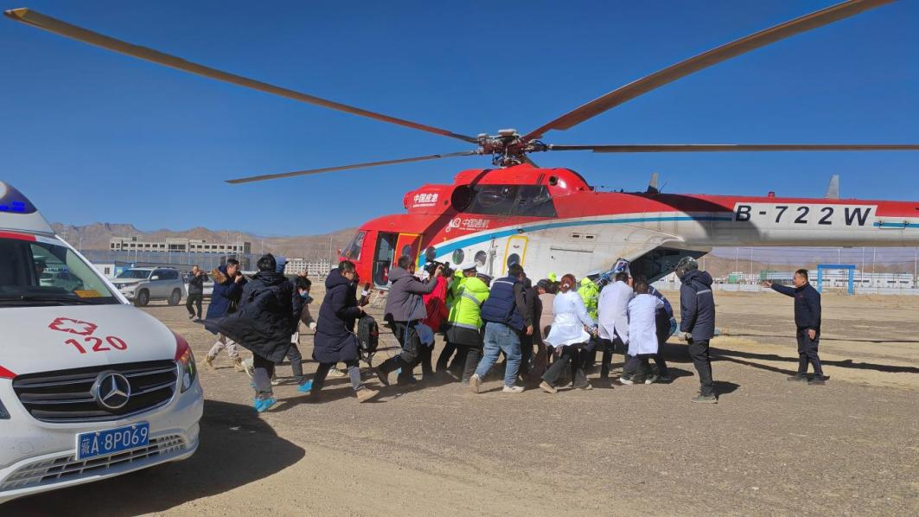

图为2025年1月10日直升机在日喀则转运受伤女童。
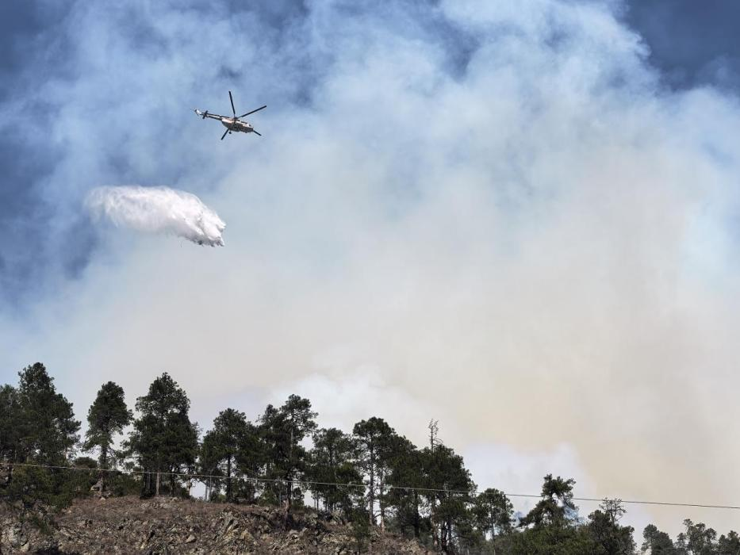

图为2025年2月4日直升机在察隅火场上空投吨级灭火弹。

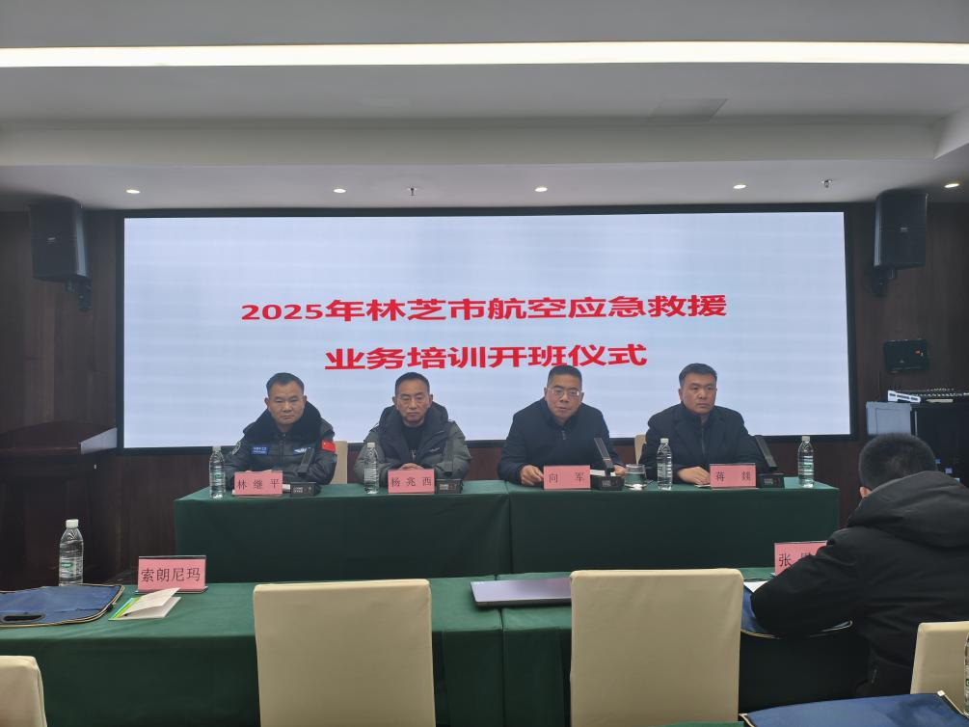

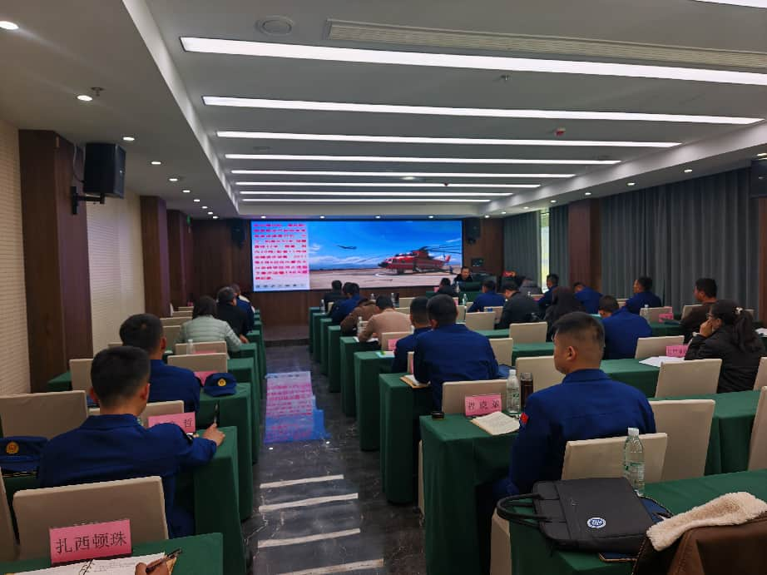

图为2025年12月3日举行2025年林芝市航空应急救援业务培训开班仪式。

